**Сольватация гидроксипропил-β-циклодекстрина растворителе вода-этанол**

***Кушнир Р.А.***

*Студент, 1 курса магистратуры*

*Ивановский государственный химико-технологический университет,  
факультет неорганической химии и технологии, Иваново, Россия*

*E-mail: kushnir.chem@gmail.com*

Циклодекстрины (ЦД) представляют собой циклические молекулы, состоящие из D-глюкопиранозных звеньев, соединенных α-1,4 гликозидными связями. Структурной особенностью ЦД является наличие гидрофобной полости, способной вмещать гидрофобные биомолекулы с образованием комплексов включения. β-циклодекстрин находит широкое применение, однако он характеризуется относительно низкой растворимость в воде и органических растворителях. Для устранения указанного недостатка ЦД подвергают разнообразным химическим модификациям. Одним из таких модифицированных циклодекстринов является гидроксипропил-β-циклодекстрин (ГПβЦД).

Известно, что растворитель может влиять на равновесие, скорость и механизм реакций комплексообразования. Для изучения роли растворителя в процессах комплексообразования широко используется сольватационно-термодинамический подход, при котором растворитель рассматривается как участник процесса. Термодинамические характеристики сольватации ЦД необходимы для прогнозирования устойчивости их молекулярных комплексов в растворах.

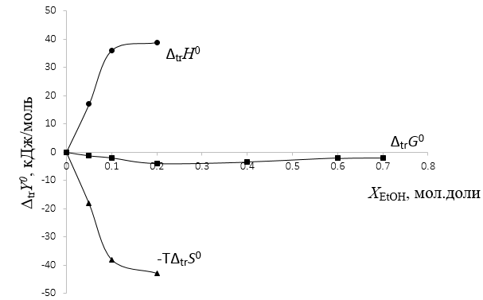В настоящей работе с использованием ампульного калориметра с изотермической оболочкой определены тепловые эффекты растворения ГПβЦД в воде и растворителе вода-этанол. Были рассчитаны энтальпии переноса (ΔtrH0) ГПβЦД из воды в растворитель вода-этанол. С использованием литературных данных [1] по изменению энергии Гиббса переноса ГПβЦД была рассчитана энтропийная составляющая (TΔtrS0) ГПβЦД энергии Гиббса при переносе ГПβЦД из воды в растворитель вода-этанол (рис. 1).

Рис. 1. Термодинамические функции переноса ГПβЦД из воды в водно-этанольные растворители

При переходе от воды к водно-этанольным растворителям экзотермичность процесса растворения уменьшается. Компенсационный эффект энтальпийной и энтропийной составляющей обуславливает незначительные изменения энергии Гиббса пересольватации.

*Работа выполнена при поддержке Министерства науки и высшего образования России (FZZW-2023-0008).*

**Литература**

1. Pham T.L., Usacheva T.R. et al. Effect of cyclodextrin types and reagents solvation on the stability of complexes between B-cyclodextrins and rutin in water-ethanol solvents // J. of Molecular Liquids. 2020. V. 318. Art. N. 114308.